Кальяны окончательно приравняли к обычным сигаретам
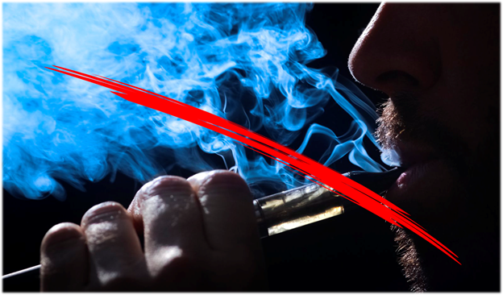
Госдума приняла в третьем, окончательном чтении закон, который вводит для кальянов, электронных сигарет и вейпов те же ограничения, что и для традиционных табачных изделий. И такие же штрафы за нарушение этих ограничений. Кальянные исчезнут, а с электронными сигаретами придется выходить в «курилку».
Хорошо знакомый с 2013 года курильщикам и не только закон «Об охране здоровья населения от воздействия окружающего дыма и последствий потребления табака» меняет своё название и весьма радикально – содержание – теперь он касается «никотинсодержащей продукции». Таковой решено называть любые изделия, которые содержат никотин и его производные – все, что можно сосать, жевать, нюхать или вдыхать посредством вейпов или электронных сигарет: жидкости или гели с никотином, порошки и смеси… По полной программе под ограничения и запреты, привычные для курильщиков сигарет, теперь попадают и любители кальянов.
Законопроект, который был принят в последний день весенней сессии Госдумы и скоро станет законом, группа сенаторов и депутатов внесла в парламент ещё в 2018 году. Длительные согласования с Минздравом, Минпромторгом и прочими ведомствами в рамках рабочей группы при Комитете по охране здоровья закончились буквально накануне.
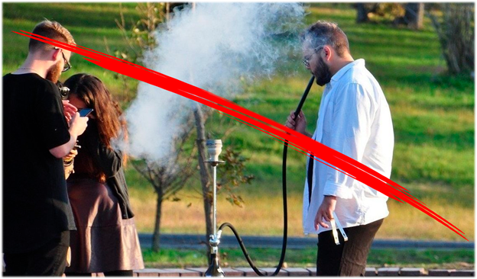
Расширяется перечень мест, где впредь нельзя будет не только курить табак, но и потреблять НИКОТИНСОДЕРЖАЩУКЮ ПРОДУКЦИЮ и использовать КАЛЬЯНЫ. К образовательным учреждениям, вокзалам, транспорту, медицинским учреждениям, санаториям, детским площадкам, пляжам, рабочим местам, органам власти, магазинам, предприятиям общественного питания, лифтам и подъездам в многоквартирных домах добавляются «помещения, составляющее общее имущество собственников комнат в коммунальных квартирах», - кухни, ванные комнаты и коридоры. С КАЛЬЯНАМИ, ВЕЙПАМИ и НАГРЕВАТЕЛЯМИ ТАБАКА тоже придется идти в «курилку» или на открытый воздух.
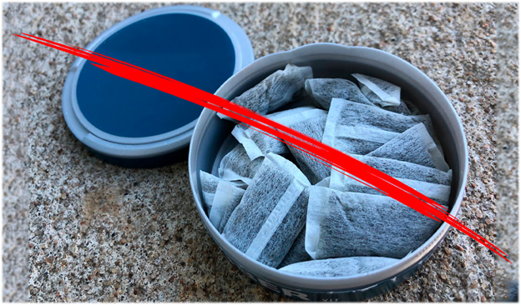
НАСВАЙ (жевательный табак) и СНЮС (сосательный табак) вообще-то были запрещены к продаже на территории РФ ещё в 2015 году, а сейчас запрещаются и жевательные конфеты с солями никотина, леденцы и мармелад с никотином.
МНОГОКРАТНО ВЫРАСТУТ И ШТРАФЫ за продажу снюсов и насвая: с 2-4 тысяч рублей для граждан до 15-20 тысяч, и с 40-60 тысяч рублей для юридических лиц до 150 - 300 тысяч рублей. По словам главы думского Комитета по госстроительству и законодательству Павла Крашенинникова, маленькие штрафы делали нарушение запрета «экономически целесообразным», потому что прибыль от продажи перекрывала всё.
Новые правила и ограничения вступят в силу не одномоментно. Электронные сигареты и кальяны можно будет курить в ресторанах и барах ещё три месяца с момента опубликования закона, а в торговых точках (в шаурумах, например) - ещё полгода. Но запрет на курение в общественных местах заработает сразу, со всеми вытекающими отсюда последствиями. КоАП давно обещает штраф от 500 до 1500 рублей за курение табака в неположенном месте, а за курение на детских площадках – от 2 до 3 тысяч рублей. То же самое будет грозить и за курение электронных сигарет и кальяна.
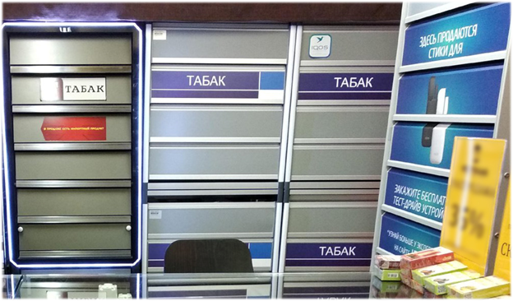
Продавать никотинсодержащую продукцию в розницу придется по тем же правилам, по которым продают сигареты, - в закрытой выкладке. При этом устройства для потребления никотинсодержащей продукции, как следует из текста закона, можно будет с глаз не убирать.
Сразу вступят в силу и жесткие запреты на продажу несовершеннолетним не только табачных изделий, но и никотинсодерожащей продукции и кальянов. За нарушение этого запрета продавца оштрафуют в разы строже, чем сейчас: на 20- 40 тысяч рублей, а для юридических лиц максимальные штрафы вырастут до 300 тысяч рублей.
По мнению разработчиков законопроекта, данный документ является результатом «очень хрупкого компромисса». Тем не менее «с мертвой точки сдвинут огромный груз» - вейп-системы и прочие новомодные устройства приравняли к сигаретам, запретили пищевую никотинсодержащую продукцию, которой травились дети, и введено ограничение содержания никотина в жидкости до 20 мг.

